**Homilie – Vijfde zondag van Pasen – jaar B 03.05.2015** *Handelingen 9, 26-31 / Johannes 15, 1-8*

*‘Ik ben de ware wijnstok en mijn Vader is de wijnbouwer.’* Er zou misschien ook hebben kunnen staan: En mijn Vader is de zon, die de druiven doet rijpen, ze innerlijke warmte geeft. Of: En mijn Vader is de grond waarop de wijnstok staat, waarin de wijnstok is geworteld. Of misschien ook: En mijn Vader is het water waardoor de wijnstok haar levenssappen krijgt om die door te geven aan de ranken, zodat ze vrucht dragen. Of: Mijn Vader is de muur die de wijnstok beschermt tegen binnendringers. Neen, er staat: *‘Ik ben de wijnstok, mijn Vader is de wijnbouwer.’*

De reden van deze beeldtaal wordt onmiddellijk uitgelegd. Als een rank geen vrucht draagt, dan snoeit de wijngaardenier die weg. En als een rank wel vrucht draagt, dan snoeit hij die bij, zodat ze gezuiverd wordt en nog rijker vrucht draagt. De wijnbouwer moet dus snoeien: wegsnoeien of bijsnoeien. Dat klinkt misschien wat dreigend en iets verder wordt de toon inderdaad dreigend. Wanneer het fout gaat, zullen de ranken weggegooid worden en zullen ze verdorren. Men raapt ze bijeen en gooit ze in het vuur waar ze verbranden.

De Vader snoeit dus. Dat is een wat dreigende ondertoon in deze verder lieflijke beeldtaal van de wijnstok en de ranken. Maar dat wegsnoeien en bijsnoeien heeft alles te maken met het vrucht dragen. Als een verbindende schakel keert dat woord steeds terug: vrucht dragen, rijkelijk vrucht dragen. En op het eind van dit evangelie hoorden we Jezus zeggen: *‘Hierdoor wordt mijn Vader verheerlijkt, dat gij rijke vruchten draagt; zo zult gij mijn leerlingen zijn.’*

Vrucht dragen is dus leerling worden.

Wat betekent het leerling te worden van Jezus? Het gaat om een gemeenschap van leerlingen die zich als ranken verzamelen rond hun leraar, de wijnstok. Jezus wil onafscheidelijk met zijn leerlingen, met ons, verbonden blijven. Het kernwoord van dit evangelie is dan ook het woord *blijven*. Het komt vandaag acht keer in het evangelie voor. Blijf in Mij! Als korte hamerslagen worden die woorden in onze geest gehamerd: blijf in Mij! Dat is de voorwaarde om vruchten te kunnen dragen, want los van de Verrezen Heer kunnen wij niets, dan zijn we als dor hout dat nergens meer voor deugt dan om te worden weggeworpen. Dat *‘blijven in Jezus’* gaat bovendien niet zozeer van ons uit, het is eerder je laten dragen door Hem. In Jezus blijven betekent ook dat je je open stelt voor elkaar. Het evangelie zegt ons: je bent pas goed in elkaar verankerd, als je verankerd bent in de ware wijnstok, Jezus Christus.

Vrucht dragen is niet hetzelfde als succes hebben. Het woordje succes staat niet in de Bijbel. Geestelijke vruchtbaarheid is wat anders dan een goed inkomen en een goede job. Op Goede Vrijdag was het succes meer aan de kant van Jezus' tegenstanders. Die paar mensen onder het kruis, zijn moeder en die leerling, dat kun je toch geen succes noemen! Toch heeft Jezus daar op het kruis honderdvoudige vrucht gedragen, omdat Hij verbonden bleef met zijn Vader.

Een mooi voorbeeld van verbondenheid hoorden we in de eerste lezing, waarin we sprake was van Paulus. Na de steniging van Stefanus werd Paulus, die toen nog Saulus heette, een fanatieke vervolger van de eerste christenen. Hij vervolgt mensen die zich ‘de aanhangers van de Weg’ noemen. Aanhangers van de Weg van Jezus Christus. Vandaag hoorden we hoe hij op weg is naar Damascus. Onderweg slaat de bliksem in en ontmoet hij ‘Jezus die hij vervolgt’. Drie dagen is Paulus van de kaart en door toedoen van Ananias wordt hij een ander mens. Hij bekeert zich en laat zich dopen. Tot verbazing van iedereen verkondigt hij in de synagoge dat ‘Jezus de Zoon van God’ is. Maar ze wantrouwen hem. Dat is toch die man die de eerste christenen tot in de dood vervolgde? Maar het blijkt écht waar: door zijn ontmoeting met Christus is hij als rank onverbrekelijk verbonden met de Messias.

Een man als Paulus heeft ervaren dat de vruchten van zijn nieuw geloof eigenlijk de vruchten zijn van de stam, Jezus Messias. ‘Zonder Mij kun je niets’, zegt Jezus. Als je niet verbonden bent, worden de levenssappen niet doorgegeven en droog je op en verdort. Als de rank geen voedsel ontvangt van de stam, dan komen er geen druiven aan de ranken. Proberen ook wij in ons geloof, in ons doen en laten, verbonden te blijven met Christus, de ‘Ware Wijnstok’. Dat ook wij rijke vruchten mogen dragen.

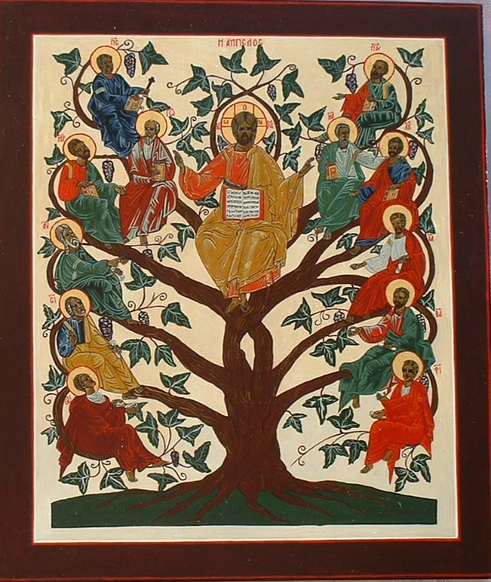

*‘Ik ben de ware wijnstok, gij de ranken’*

*Jan Verheyen – Lier.*

*5de zondag van Pasen B – 3.5.2015*

*(Inspiratie: o.a. Kees Waaijman, Laat mij horen jouw stem. Zevenentachtig overwegingen, Berne Media – Heeswijk 2013;* [*www.dekenaat-amsterdam.nl*](http://www.dekenaat-amsterdam.nl) *– Ambro Bakker s.m.a., deken van Amsterdam)*